高階程式語言實習心得

Git hub

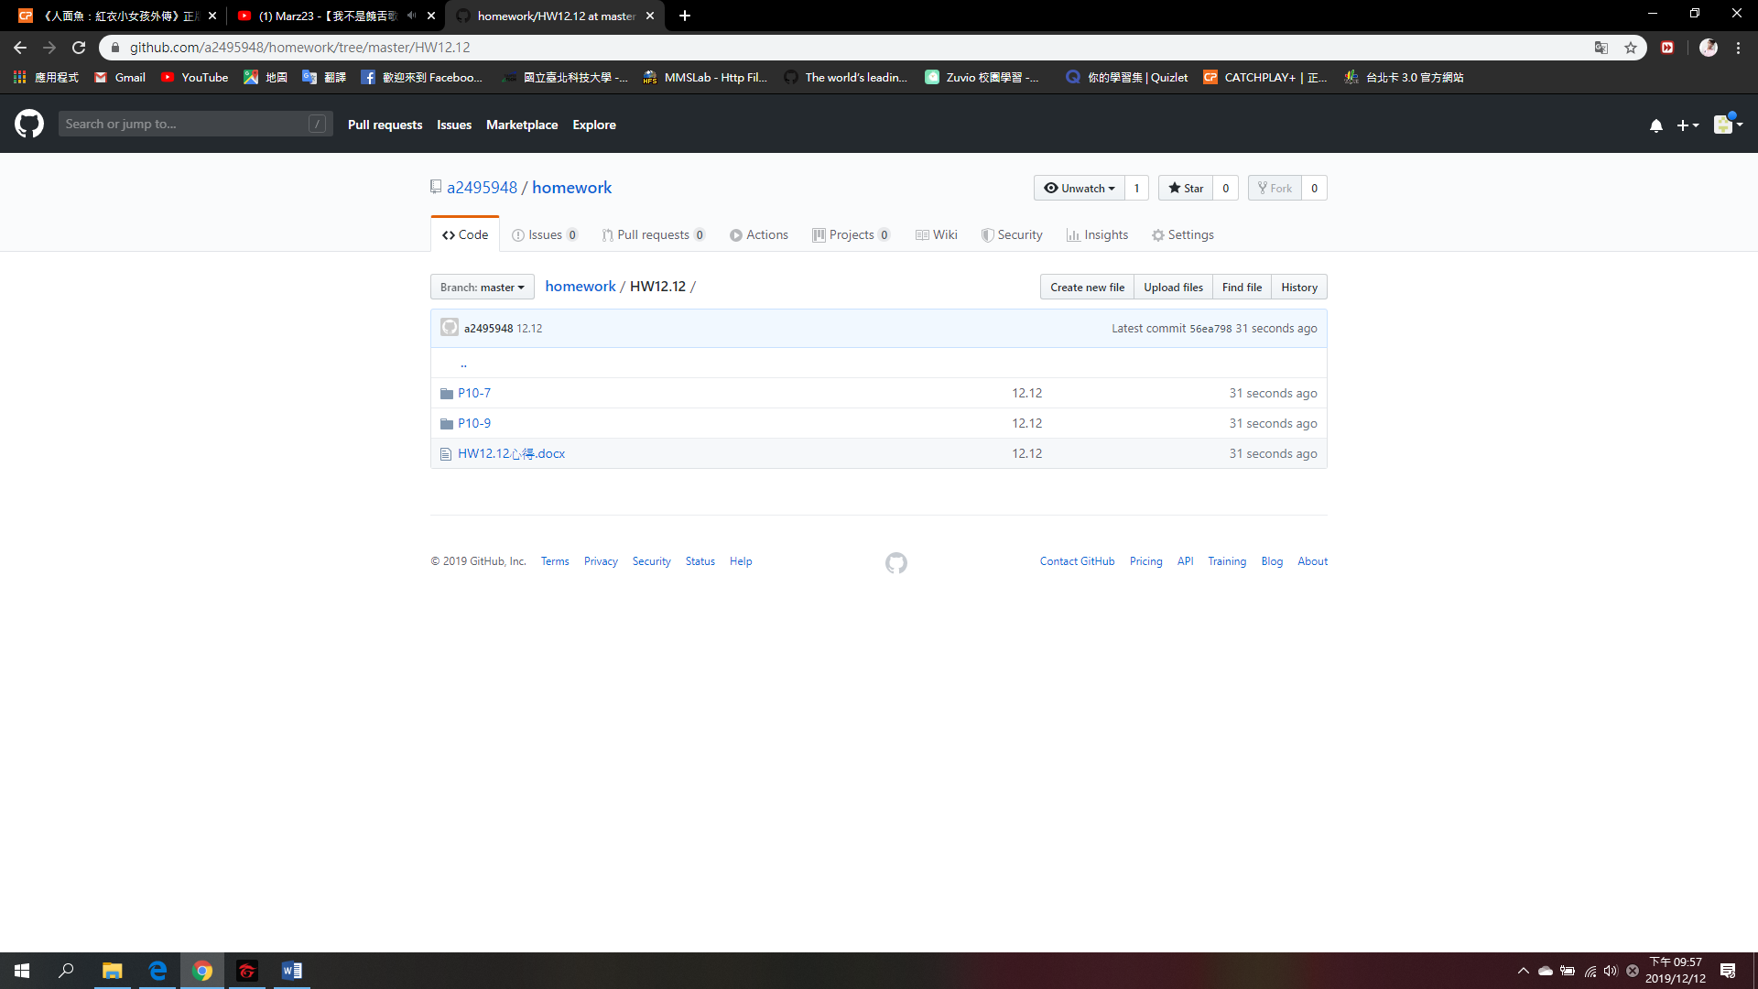

P10-9題和 Homework5 第七題不同處於:一個有利用struct 來定義變數，這樣會比原來直接用副程式來寫更乾淨俐落。

謝謝辛苦的教授和助教

電子一乙 108360246 林俊峰